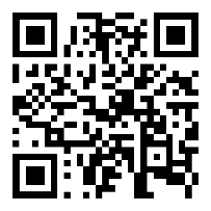[Ein Bild, das Text enthält.
](http://www.einfachdeutschlernen.com)

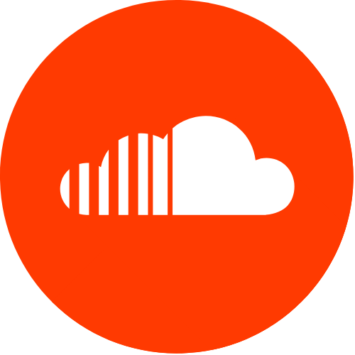

Klicken Sie einfach auf das Symbol, um die Episode zu hören



[www.einfachdeutschlernen.com](http://www.einfachdeutschlernen.com)

www.deutschlernendurchhoren.com

QR Code scannen und Dialog hören.

Scan the QR code and listen dialog.





**Situation:** Conrad und Emilia treffen sich zufällig auf der Straße.

**Personen:** Conrad, Emilia

**Ort:** Auf der Straße

**Conrad:** Hallo Emilia. Ich hab‘ dich ja schon lange nicht mehr gesehen. Wie geht es dir?

**Emilia:** Oh, hallo Conrad. Das stimmt, aber ich habe im Moment einfach so viel zu tun. Ich habe mich doch vor sechs Monaten selbstständig gemacht und ich muss schon sagen, dass es wirklich viel Arbeit ist. Aber es lohnt sich.

**Conrad:** Du hast dich selbstständig gemacht? Das wusste ich gar nicht. Was machst du denn jetzt?

**Emilia:** Haben wir uns schon so lange nicht mehr gesehen? Das gibt's ja gar nicht. Ich habe einen Laden für Beautyprodukte eröffnet. Bei mir gibt es auch nicht nur die Produkte, sondern auch Schminkkurse und Typberatung. Bisher läuft es sehr gut und ich habe für die nächsten zwei Monate keine freien Termine mehr.

**Conrad:** Das klingt ja fantastisch! Du hattest ja schon immer ein Händchen für Make-up und Beauty. Das passt sehr gut zu dir. Wo ist denn dein Laden?

**Emilia:** In der Altstadt, direkt auf der Einkaufsstraße. Da gibt es auch sehr viel Laufkundschaft. Ich muss überhaupt keine Werbung machen.

**Conrad:** Na, dann muss ich unbedingt mal vorbeischauen. Ich finde bestimmt etwas in deinem Laden.

**Emilia:** Sehr gerne, darüber würde ich mich freuen.

**Conrad:** Wann hast du denn geöffnet?

**Emilia:** Wir haben Montag bis Freitag von 10 bis 19 Uhr offen, samstags ist von 10 bis 16 Uhr geöffnet. Ab 16 Uhr findet dann jeden Samstag der Kurs statt. Der ist auch schon fast ausgebucht.

**Conrad:** Ach, das freut mich so für dich. Da hast du ja deinen Traum verwirklicht. Das ist beneidenswert.

**Emilia:** Danke, das ist lieb von dir. Ich bin sehr froh, dass der Laden so gut läuft. Das weiß man ja vorher immer nicht. Es war schon ein großes Risiko, meinen Job zu kündigen, aber es hat sich ja zum Glück gelohnt.

**Conrad:** Super. Wenn du irgendwann mal Hilfe brauchst, dann sag einfach Bescheid. Ich helfe dir gern.

**Emilia:** Danke Conrad.

**Conrad:** Gern. Ich komm‘ morgen mal bei dir vorbei.

**Emilia:** Ich freue mich darauf. Bis morgen.

**Conrad:** Bis morgen.



sich selbstständig machen = (eng.) to branch out on one's own; to set up on one's own

es lohnt sich = (eng.) it's worth it; it pays

ein Händchen für etwas haben = (eng.) to have a knack for something; to have the magic touch for something

die Laufkundschaft, -en = (eng.) walk-in customers (Pl.); occasional customers (Pl.)

Werbung machen = (eng.) to advertise

vorbeischauen = (eng.) to come over; to swing by

stattfinden = (eng.) to take place

ausgebucht = (eng.) booked out

verwirklichen = (eng.) to fulfill; to realize

beneidenswert = (eng.) enviable

irgendwann = (eng.) sometime

vorbeikommen = (eng.) to come by; come over

**Online-Wörterbücher:**

http://www.duden.de/suchen/dudenonline/

https://www.dict.cc/

https://de.wiktionary.org/wiki/W%C3%B6rterbuch

http://www.leo.org

http://www.pons.eu

**Unsere Webseiten:**

www.einfachdeutschlernen.com

www.deutschlernendurchhoren.com

www.dldh.us